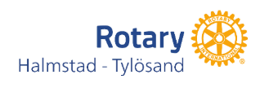

Veckobrev nr. 3 2026-07-20 Årgång 56

Närvarande: Totalt: 33
Egna medlemmar 22 Gästande Rotarianer 2
Övriga gäster 9

President: Elisabeth Strokirk

Rotaryärenden: Inga Rotaryärenden behandlades.

Dagens program:
Dagens gästföreläsare var Slöseriombudsmannen Philip Syrén
som gästade oss för tredje gången.
Slöseriombudsmannen (SlösO) är en del av Skattebetalarna.
SlösO granskar hur våra skattepengar används och uppmärksammar
nya exempel på slöseri nästan varje dag, bland annat på Facebook,
Instagram och TikTok.
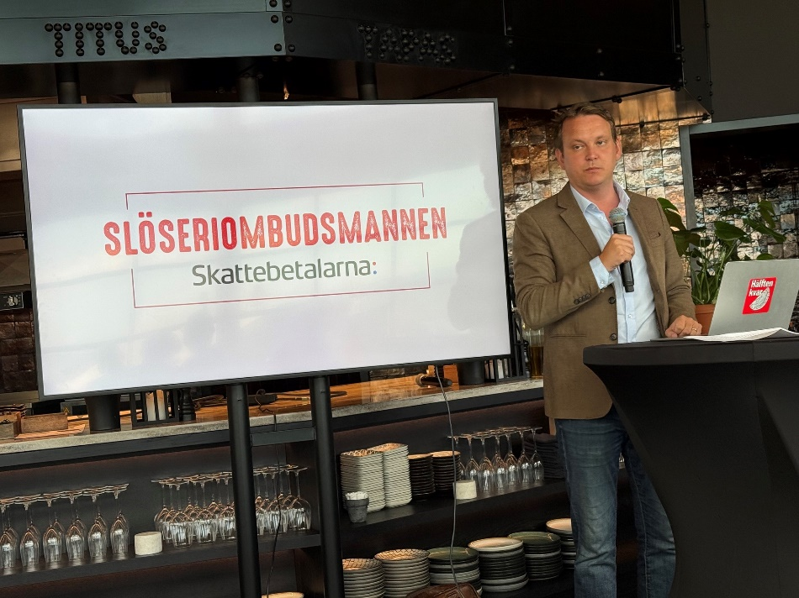
Inledningsvis talade Philip om de systematiska problem som finns
med slöseriet av våra skattepengar inom kommunerna.
Sammanfattningsvis kan man presentera de största problemen enligt
nedanstående:
Dålig upphandling 100 miljarder
Utebliven digitalisering 200 miljarder
Välfärdsbrottslighet 75 miljarder
Företagsstöd 50-122 miljarder
Ineffektiva kommuner 91 miljarder
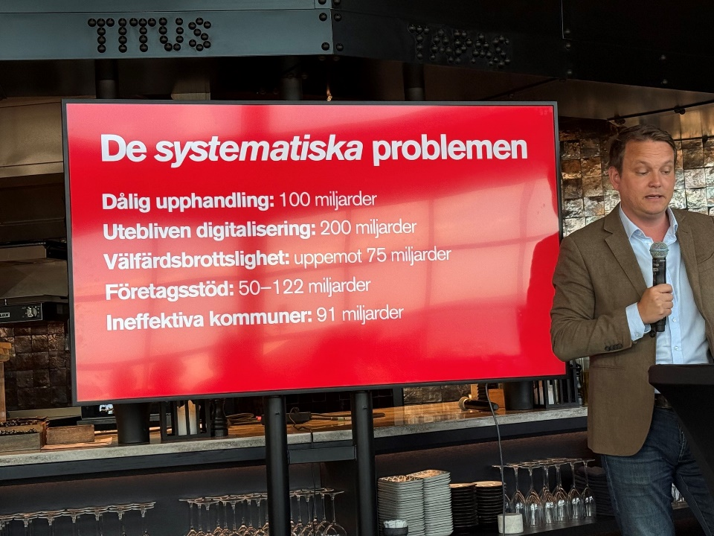
Philip gav oss några slående exempel på slöseri:
- Bankomaten i Kiruna fylls på med 25 miljoner i månaden…
- Tjänsteman köpte designmöbler för skattepengar – sålde vidare
på Blocket…
- Vågat skrytbygge i Varberg kostade 300 miljoner mer än nödvändigt…
- Ny logotyp för Kriminalvården kostade 3,1 miljoner…
- Almedalen kostade i år ca 90 miljoner…

Philip presenterade därefter några förslag för att minska slöseriet:
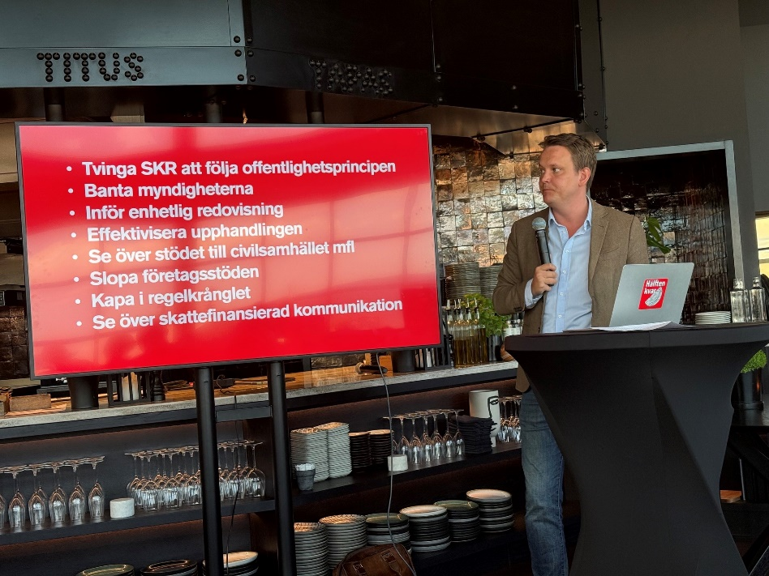
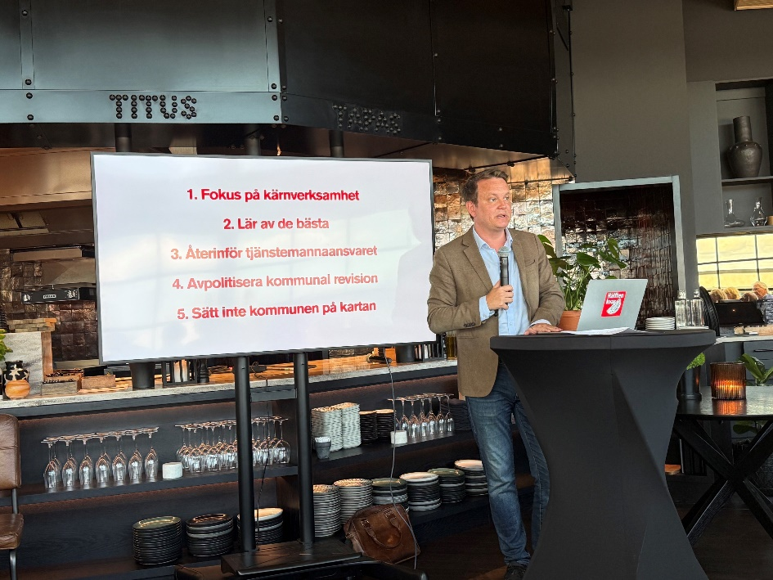
Vi tackade Philip för en mycket trevlig och intressant föreläsning.
Han är nu inne på sitt tredje år som Slöseriombudsman och tänker
nog fortsätta med detta ett bra tag till enligt egen utsago.
Nästa veckas program: Diakon Per Solvigson Fransén
Vid pennan
Lasse Lindström

